REGULACIJSKI SISTEM
ZUNANJE OKOLJE – vse tisto, kar obdaja nek organizem in nanj tudi deluje (živi – biotski dejavniki; neživi – abiotski dejavniki)

NOTRANJE OKOLJE
- pri enoceličarjih [citosol] – ena sama celica predstavlja organizem
- pri mnogoceličarjih – prostori med celicami, ki jih izpolnjujejo telesne tekočine (kri, limfa, medceličnina)

HOMEOSTAZA – nespremenjeno notranje okolje in vsi regulacijski procesi, ki omogočajo stabilnost tega okolja.

REGULACIJSKI PROCESI – procesi, ki reakcije v organizmu usmerjajo tako, da spreminjajoči se faktorji iz okolja ne morejo porušiti stabilnosti notranjega okolja.

REGULACIJSKI SISTEMI – sistemi, ki usklajujejo delovanje tkiv /hormonalni & živčni sistem/

REGULACIJSKA TKIVA – tkiva, ki opravljajo regulacijske procese.

HORMONALNI SISTEM
Tvorijo ga hormonalne (hormonske - endokrine [brez lastnega izvodila]) žleze, ki so obdane s krvnimi žlezami. Svoje izločke (hormoni) izločajo v medceličnino, od tod pa z difuzijo v kri. Tako pridejo hormoni od ustreznih tarčnih celic

HORMONI – kemične snovi, ki vplivajo na delovanje drugih tkiv. Poznamo 2 tipa:
- žlezni hormoni (izločajo endokrine žleze)
- živčni hormoni – nevrohormoni (nastajajo v živčnih celicah)

ENDOKRINE ŽLEZE
- hipofiza (vrhovna žleza, ker
uravnava delovanje ostalih žlez)
- ščitnica (preplet krvnih kapilar)
presnova
- obščitnica
- trebušna slinavka
- nadledvični žlezi
- priželjc
rast in spolni razvoj
- epifiza
- spolne žleze
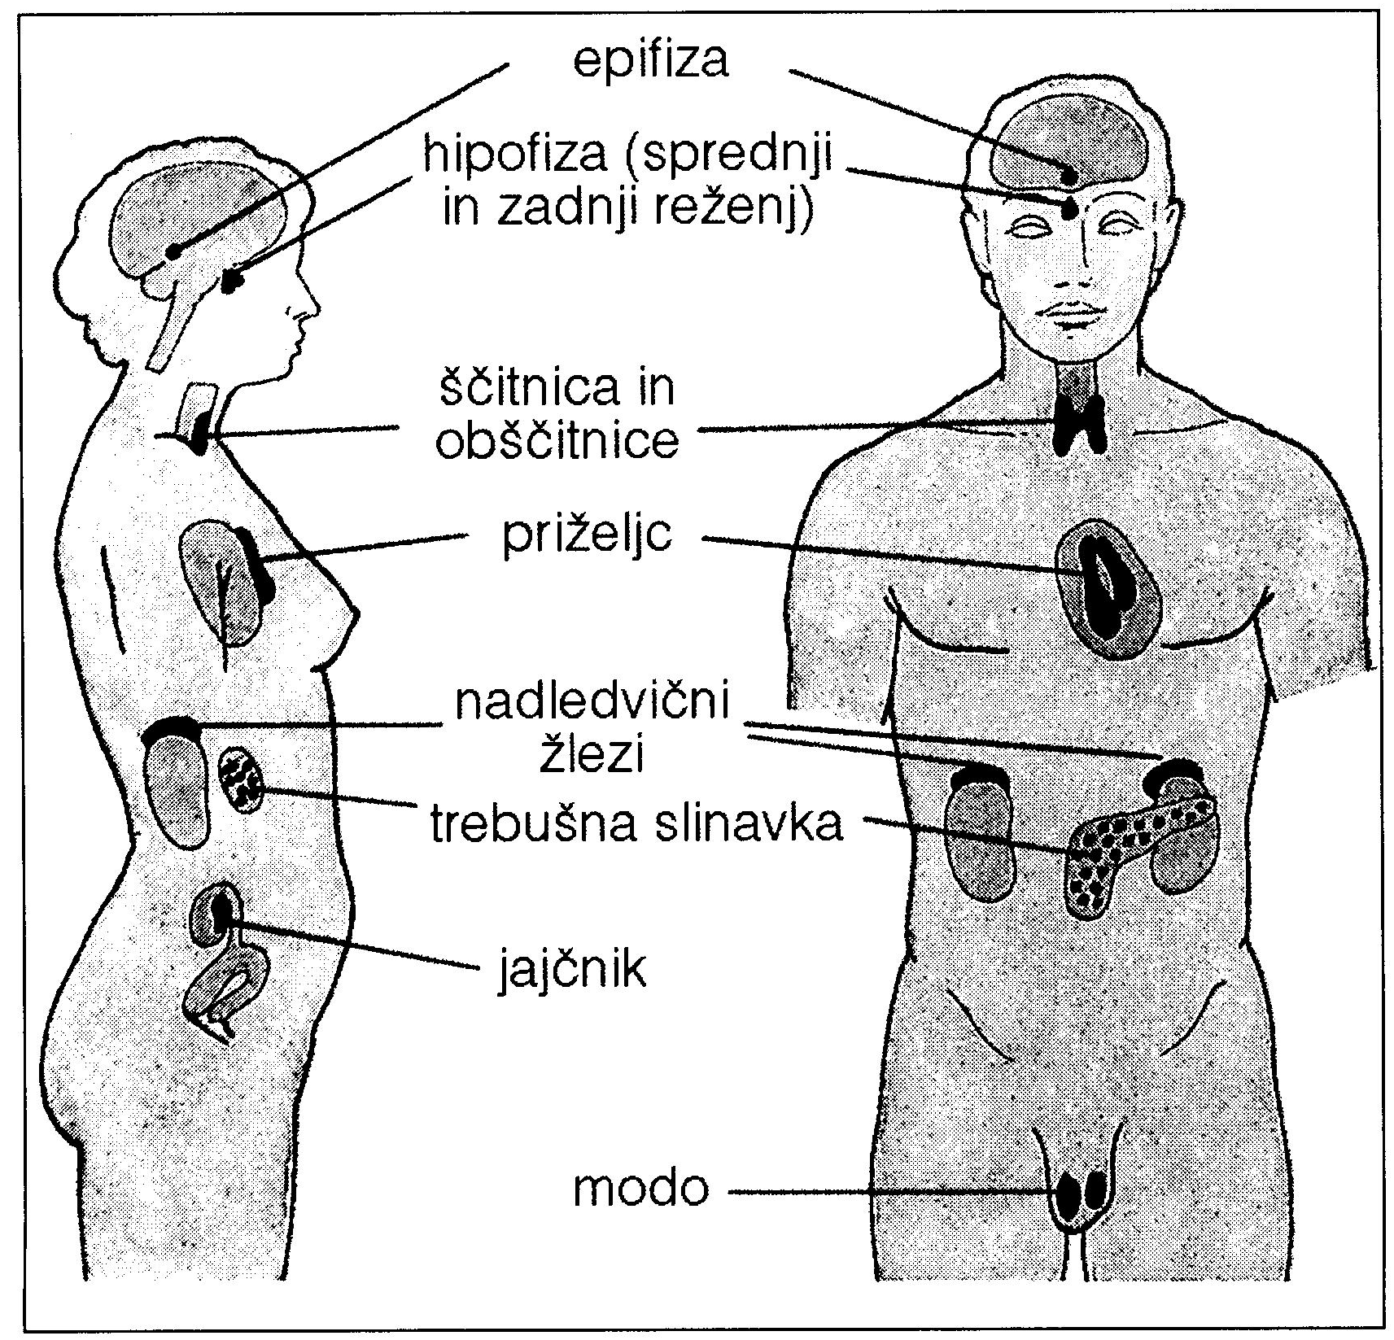

Primerjava
 | HORMONALNI SITEM | ŽIVČNI SISTEM
osnovna enota | hormonalne celice | živčne celice
prenašanja sporočil | kemijsko | kemijsko in električno
Živčna regulacija je boljša, ker je prenos informacij hitrejši, gre tudi za boljšo obdelavo podatkov.

MOTORIČNA PLOŠČICA – povezava med živčni celico in mišično celico

DENDRITI – krajši izrastki, ki izhajajo iz telesa živčne celice, sprejemajo živčne prenašalce – nevrotransmiterje

ŽIVČNI SISTEM
ŽIVČNE CELICE | GLIA  CELICE  - tvorijo ovojnice  - uravnavajo koncentracijo nekaterih ionov (Na⁺, K⁺)  - prehranjujejo živčno celico  - sodelujejo pri obrambi centralnega živčnega sistema

DRAŽLJAJ – sprememba stanja v okolju, lahko pa tudi v organizmu in izzove v ustreznih celicah fiziološke reakcije.

VZBURJENJE – odziv vzdražene celice na ustrezen dražljaj. To je fiziološka reakcije

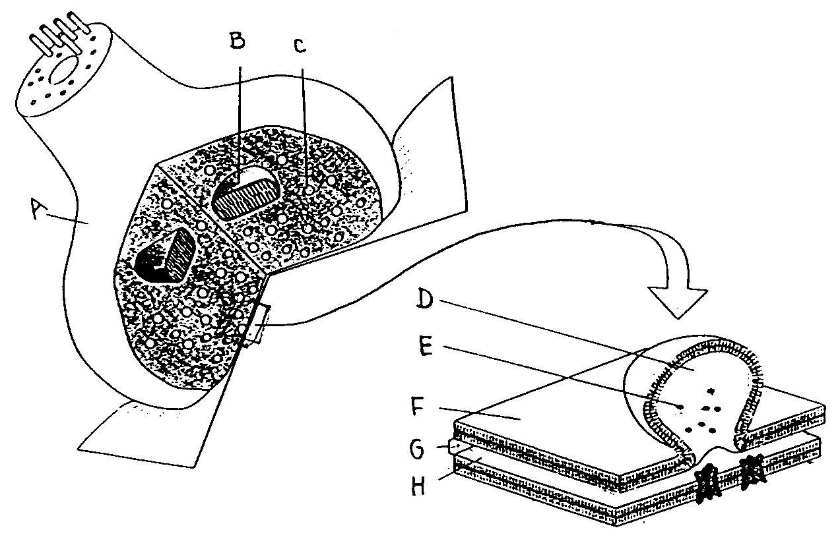
VZDRAŽENE CELICE – celice, ki so vključene v živčno regulacijo (živčne, čutne, efektorske)

MIROVNI MEMBRANSKI IN AKCIJSKI POTENCIAL
MIROVNI MEMBRANSKI POTENCIAL – potencial, ko celica ni vzdražena

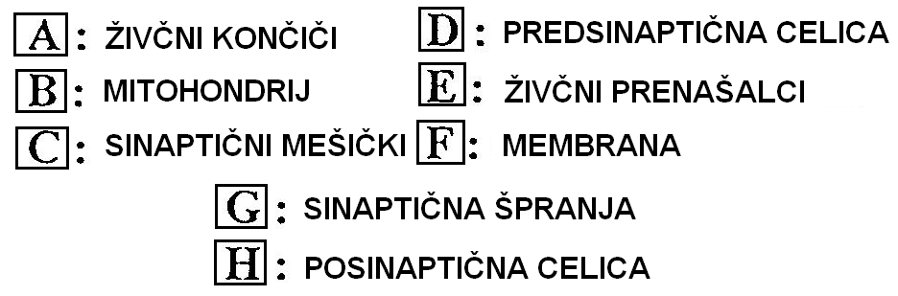
DEPOLARIZACIJA - ko na Na+ ionu vdrejo v celico skozi K⁺|Na⁺ črpalko, se napetost med notranjostjo in zunanjostjo celice zmanjša. Do tega pride, ko je vzdražena. Val depolarizacij se širi naprej.

REPOLARIZACIJA – napetostni kanali se hitro odprejo in zaprejo in zato se membrana ponovno nabije.

AKCIJSKI POTENCIAL – hitra sprememba membranskega potenciala v živčni celici.

ZAKON ''VSE ALI NIČ'' – (z njim opredelimo delovanje živčnega sistema), zakon pravi, da živčni impulz nastane ali ne. NADPRAŽNI DRAŽLJAJ odpre vse napetostne kanale – pojavi se živčni impulz. Medtem, ko podpražni dražljaj ne izzove živčnega impulza

Tam, kjer so Ranvierjevi zažimki nastanejo živčni impulzi. Ti živčni impulzi skačejo od enega Ranvierjevega zažimka k drugemu.

Živčne celice so električno nabite – vzrok lastnosti membrane, ki je izbirno prepustna.

Med mirovanjem je membrana živčne celice neprepustna razen za K⁺ ione

SINAPSA
Sinapsa je povezava med vzdraženima celicama.
Poznamo 3 tipe sinaps:
- Sinapsa med čutilno in živčno celico
- Sinapsa med dvema živčnima celicama
- Sinapsa med živčno in efektorsko celico

ZGRADBA
SINAPSO tvorita predsinaptična in posinaptična celica, med njima je sinaptična špranja. V predelu sinapse so živčni končiči odebeljeni in v njih se nahajajo sinaptični mehurčki. V sinaptičnih mehurčkih se nahajajo živčni prenašalci in avrotransmiterji.

Posebna vrsta sinapse, je sinapsa med živčno celico in efektorsko (mišično/motorično) celico, to je motorična celica.

Poznamo živčne prenašalce, ki posinaptično celico vzburijo (pomeni, da se vzburjenje prenese naprej) in tiste živčne prenašalce, ki posinaptično celico izhibirajo (zastane)

Najpomembnejša sta 2 živčna prenašalca:
- ADRENALIN – deluje pospeševalno na srčne mišice in zaviralno na gladke mišice, je živčni prenašalec, ki ga izločajo živčni končiči sinaptičnih celic
- ACETILHOLIN – značilen za sinapso med živčno in mišično celico, ki jo vzburi.

HRBTENJAČA

- oblika živčne vrvice
- debelina malega prsta
- dolga približno 45 cm
- leži v hrbteničnem kanalu

hrbtenjačo obdajajo 3 vezivne ovojnice:
- zunanja ovojnica je TRDNA MRENA (je pokostnica hrbteničnega kanal)
- pajčevina je osrednja ovojnica
- notranja ovojnica je MEHKA MRENA (žilnica) – prehranjuje živčne celice

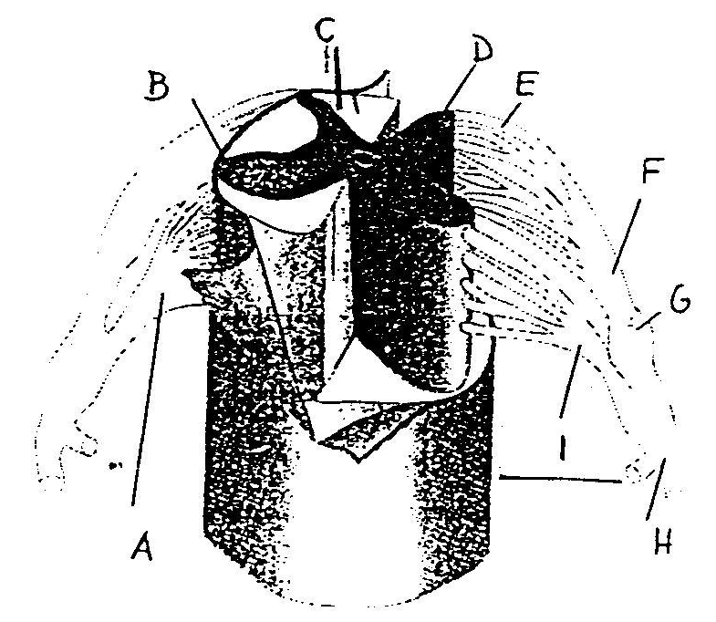
PREČNI PREREZ HRBTENJAČE

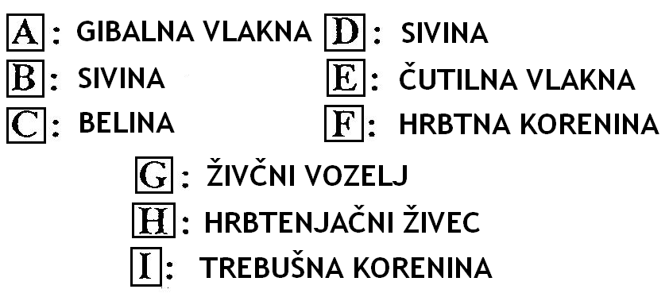

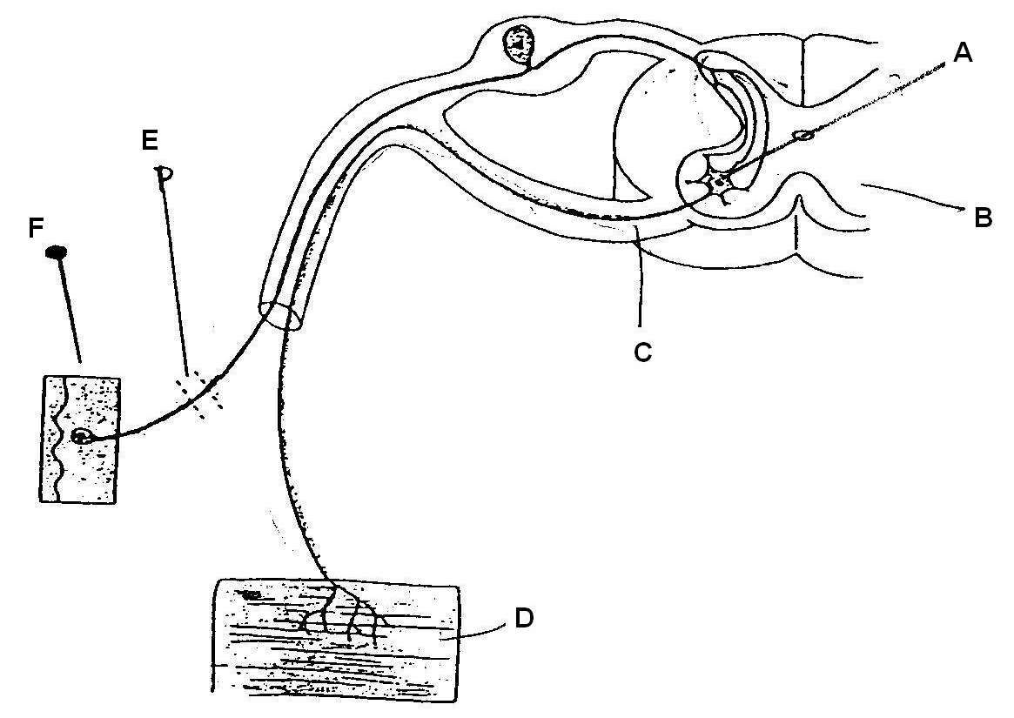
CENTRALNI KANAL – poteka po sredini hrbtenjače in je napolnjen z možgansko – hrbtenjačno tekočino

Hrbtenjačo gradita SIVINA in BELINA. V notranjosti hrbtenjače je sivina, v kateri so zbrana telesa živčnih celic z dendriti (zato je sive barve). Sivina se razteza po vsej dolžini hrbtenjače. Na prečnem prerezu ima obliko črke H. tako oblikuje 2 zadnja ali hrbtna rogova in 2 trebušna ali sprednja rogova.

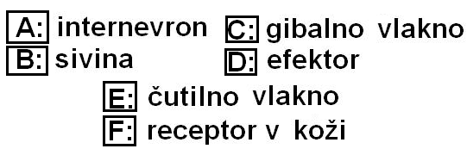
HRBTNI ROGOVI – čutilna povezovalna središča s telesi čutilnih živčnih celic. V hrbtna rogova sivine prihajajo sporočila po čutnih živčnih vlaknih iz čutil v koži, mišicah, sklepih in notranjih organih.

TREBUŠNI ROGOVI – v njih so gibalna povezovalna središča s telesi gibalnih živčnih celicah. Iz trebušnih rogov sivine pa izhajajo ukazi po gibalnih živčnih vlaknih za delovanje mišic, žlez in notranjih organov. Čutilna živčna vlakna so povezana z gibalnimi živčnimi vlakni preko povezovalnih živčnih celicah.

BELINA – obdaja jo sivina. Zgrajena je iz mielinskih čutilnih in gibalnih živčnih vlaken. Živčna vlakna se združujejo v živčne proge (trakte), ki povezujejo hrbtenjačo z možgani.

GANGLIJ – vozel živčnih (ganglijskih) celic

HRBTENJAČNI ŽIVEC
- zgrajen je iz hrbtne in trebušne korenine
HRBTNA KORENINA → čutilni aksiomi
TREBUŠNA KORENINA → tukaj so gibalni aksiomi, odvodna vlakna
TELO ČUTILNE CELICE je izven hrbtenjače

REFLEKSI – hitri odzivi živčevja na zunanje
in notranje državljaje, ki niso pod kontrolo
možganov. Potekajo samodejno
Pri vsakem refleksu teže vzburjenje po čutnih živčnih vlaknih s periferije v osrednje živčevje. Tu preide na gibalna živčna vlakna, ki prenašajo odgovor (mišic). Pot, ki jo preteče vzburjenje od organa na periferiji skozi osrednje živčevje in nazaj do organa, je refleksni lok

REFLEKSNI LOK – po čutilnih vlaknih se prenašajo v hrbtenjačo sporočila iz čutil. Čutilna vlakna pa se preklapljajo direktno ali pa indirektno (preko internevronov) na gibalno vlako, ti pa vodijo do elektorjev.

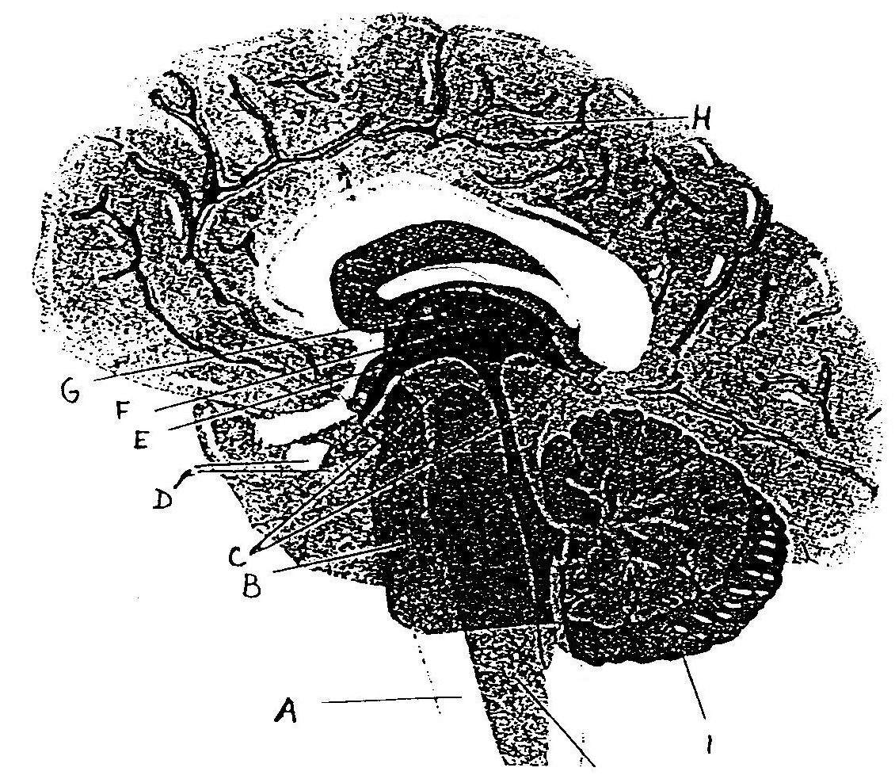
VRSTE REFLEKSOV
-enosinaptični refleks
(natezni refleks; pogačni refleks)

-večsinaptični preprosti refleks
(umik roke, če se spečemo; kašljanje)

-sestavljen ali verižni refleks
(refleks požiranja)

SOMATSKO IN VEGETATIVNO ŽIVČEVJE

Razlike:
Somatske živčne poti kontrolirajo veliki možgani, zato se gibov, ki potekajo preko somatskih živčnih poti zavedamo

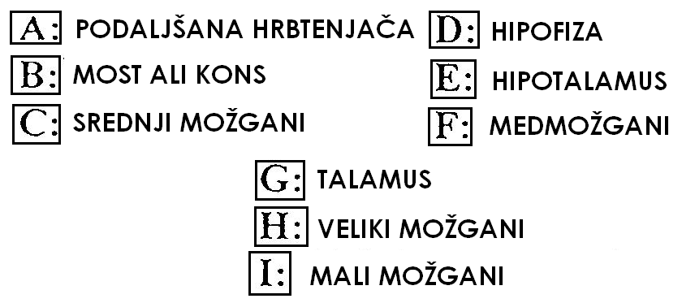
Vegetativno živčevje deluje samostojno brez kontrole velikih možganov. Gibi so samodejni (avtonomni). Uravnava delovanje osnovnih življenjskih procesov, predvsem delovanje notranjih organov.

SOMATSKO ŽIVČEVJE:
Tvorijo hrbtenjačni živci, ki oživčujejo skeletne mišice
Vegetativni živci oživčujejo gladke mišice, ki tvorijo stene prebavne cevi; srčno mišico, nekatere žleze in pomembne organe (dihala, izločala, krvne žile). Obdelava podatkov poteka izven centralnega živčnega sistema

VEGETATIVNO / AVTONOMNO ŽIVČEVJE
- CENTRI se nahajajo v hrbtenjači;
možganskem deblu (podaljšana hrbtenjača + medmožgani)
- HIPOTALAMUS uravnava delovanje vegetativnih živcev in nadzoruje delovanje endokrinih žlez.
- DELITEV
SIMPATIČNO (živčni končiči le tega izločajo adrenalin) pospešuje delovanje organov
PARASIMPATIČNO (živčni končiči le tega izločajo acetilholin) zavira delovanje organov.
Simpatik in parasimpatik sta antagonista (delujeta nasprotno)
- POVEZOVALNA SREDIŠČA
Simpatiki se nahajajo v hrbtenjači (v prsnem in hrbtnem delu)
parasimpatiki se nahajajo v križnem delu hrbtenjače in v možganskem deblu
MOŽGANI

MOŽGANI so glavni del osrednjega živčevja, podatke skladiščijo, obdelujejo, primerjajo med seboj in se hitro odzovejo v novih okoliščinah. Pri odraslem človeku tehtajo do 1400 g. zapolnjujejo lobanjsko votlino in so dobro zavarovani s kožo, lobanjskimi kostmi in tremi ovojnicami (meninge). Tako možgani kot hrbtenjača plavajo v možgansko-hrbtenjačni tekočini, ki nastaja v notranjosti možganov, po sestavo je podobna krvni plazmi.

Ločimo 5 možganskih delov:
podaljšana hrbtenjača; srednji možgani; medmožgani, mali možgani; veliki možgani

V vseh petih delih se nahajajo možganska središča (ali jedra).
telesa živčnih celic se nahajajo na površju – tvorijo sivo možgansko skorjo, živčna vlakna pa se združujejo in tvorijo živčne trakte. Iz vretenčarskih možganov izhaja 12 parov možganskih živcev.

PODALJŠANA HRBTENJAČA
Enako zgrajena kot hrbtenjača. Tu so somatska & avtonomna možganska jedra.
V podaljšani hrbtenjači so središča za nadzor: dihanja, refleksno širjenje in oženje žil, nadzor srčnega utripa, refleksi bruhanja in kašljanja.
MALI MOŽGANI
Gibalno sreidpšče; nahajajo se nad podaljšano hrbtenjačo (na zatilnem delu), so precej nagubani; zbirajo sporočila iz ravnotežnih organov (v ušesih in drugih čutil za zaznavanje lege telesa) in jih primerjajo in procesirajo – gibi postanejo zato natančnejši in gladkejši.
Drža telesa in orientacija v prostoru.
SREDNJI MOŽGANI
Podaljšana hrbtenjača se nadaljuje v MOSTIČ ali PONS, skozenj pa potekajo živčna vlakna, ki povezujejo male možgane z velikimi možgani.
MEDMOŽGANI
Tvorita ju TALAMUS in HIPOTALAMUS (možganska jedra, ki uravnavajo funkcije, ki so povezane s prehranjevanjem, pitjem, kontrolira telesno temperaturo, hormonsko kontrolo… - tukaj je tudi preklopno središče med velikimi možgani in ostalimi deli možganov)
VELIKI MOŽGANI
Možganska skorja je močno nagubana. Velike možgane tvorita 2 možganski polobli ali hemisferi. Na vsaki hemisferi ločimo: čelni, temenski, zatilni in sečni reženj.
Čutilna središča: zatilni, temenski, senčni reženj
Gibalna središča: čelni reženj
Asociacijska središča: povezava med čutilnimi in gibalnimi središči.

Možgani so zaščiteni s:
- lobanjske kosti
- ovojnice ali neminge
- mezgovna tekočina

POŠKODBE IN BOLEZNI ŽIVČEVJA
EPILEPSIJA – kaže se v epileptičnih napadih, zaradi nepravilnega delovanja v možganih. Vzrok ni znan. Kaže se v 2 napadih
(Grand-mal [nezavest & otrdi] in Petit-mal [začasna nezavest]). Pomoč: bočni položaj
MULTIPLASKLEROZA – poškodba mielinske ovojnice, dražljaji so nepravilno prenašajo. Kaže se pri težavah pri govoru, paraliziran del telesa
ALZHEIMERJEVA BOLEZEN – okvara možg. tkiva; amiloid beljakovina poškoduje možgane, osebe izgubljajo spomin.
MOŽGANSKA KAP – prekinitev dotoka krvi v možgane (strdki), možgani postanejo začasno brez kisika – Arterioskleroza (obloge, premer žil se manjša) izzove možgansko kap
MIGRENA – ponavljajoči glavoboli
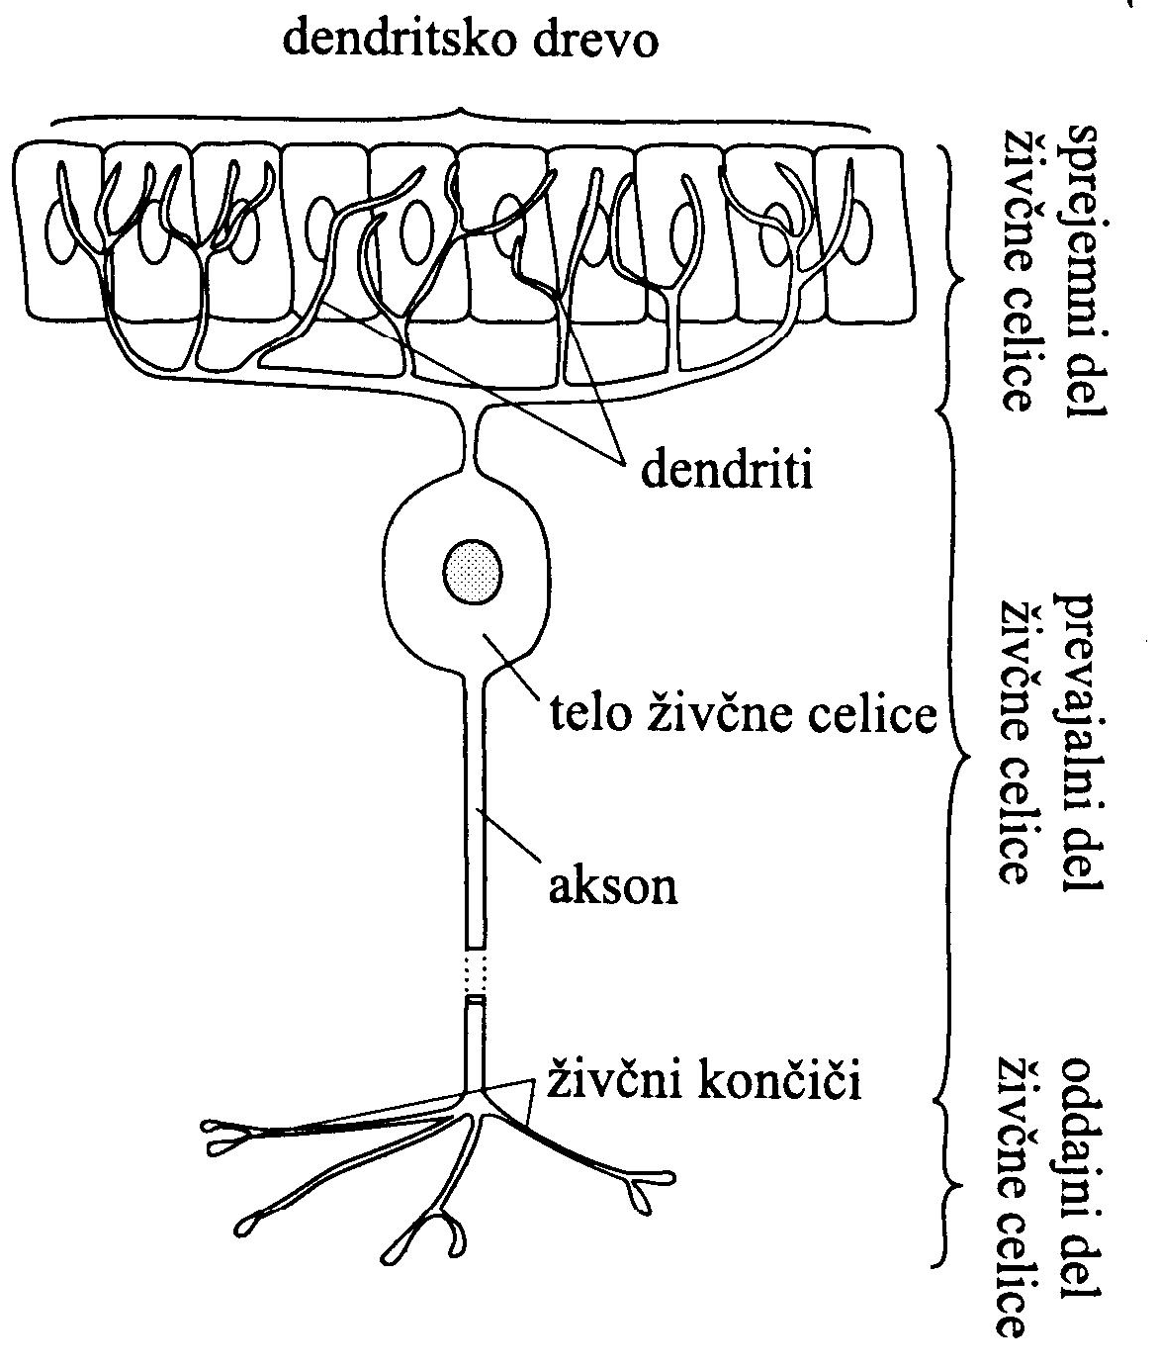

ČUTILA
ČUTILNI ORGAN – organ, ki ga tvorijo skupine čutnic in različne oporne in pomožne celice.
Naloga: sprejemanje in vodenje dražljajev do čutnic. Tam se pretvorijo v sporočila, ki se potem prenesejo do živčnega sistema (efektorji)

TIPI ČUTIL
MEHANORECEPTORJI – receptorji, ki zaznavajo mehanske dražljaje (receptorji v koži, ki so občutljivi na dotik)
FOTORECEPTORJI – receptorji, ki zaznavajo svetlobne dražljaje (vidne čutnice v čutilu za vid (mrežnica)
KEMORECEPTORJI – receptorji, ki zaznavajo kemijske snovi. (receptorji na jeziku, in v nosnem epitelu (okušalne in vohalne čutnice)
TERMORECEPTORJI – receptorji, ki zaznavajo toplotne dražljaje – koža (usnjica)

PRIMARNE ČUTNICE
- ima akson
- rečemo jim tudi čutilne živčne celice
- njihovi dendriti so prirejeni za sprejemanje različnih dražljajev (živčni končiči v koži, vokalne čutnice v vokalnem epitelu)
SEKUNDARNE ČUTNICE
- nimajo lastnih aksonov
- sporočila se prenašajp preko sinaps do živčnih celic (vidne celice v očesu –vidne čutnice; paličice in čepki; okušalne celice na jeziku)

ZGRADBA ČUTILNEGA ORGANA
-čutnice
-razne oporne in pomožne celice (skrbijo, da se dražljaji ustrezno sprejemajo)

ČUTILO ZA VID
Človeško oko je okrogle oblike, leži v koščenih očesnih votlinicah in se premika s pomočjo mišic

Zgradba:
Stena očesnega zrkla (beločnica, žilnica, mrežnica)
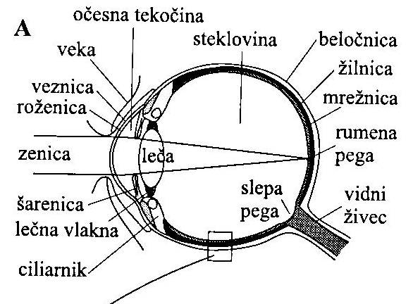

BELOČNICA – ovojnica, ki ščiti oko pred mehanskimi vplivi in mu daje obliko
ŽILNICA – prehranjuje očesno zrklo, dovaja hrano in kri
ŠARENICA – pigmentiran (obarvan) obroč, ki obdaja zenico
ZENICA – odprtina v šarenici, omogoča da svetloba prehaja v očesno zrklo.
CILIARNIK – nahaja se na prehodu žilnice v šarenico. Obroček gladkih mišic se pripenja na lečo.
MREŽNICA – zgrajena iz vidnih čutnic in opornih in živčnih celicah.

VIDNE ČUTNICE
PALIČICE – daljše in imajo več fotopigmenotv, aktivne so pri šibkejši svetlobi (črno-belo gibanje)
ČEPKI – krajši, z njimi zaznavamo močnejšo svetlobo in barve (barvno gledanje)

Zgradba mrežnice:
-plast pigmentnih celic
-plast paličic in čepkov
-bipolarne živčne celice
-ganglijske celice (vidni živec)

AKOMODACIJA – zmožnost /sposobnost očesa, da s tem ko se spreminja oblika leče, nastajajo slike različno oddaljenih predmetov vedno na mrežnici.
- na blizu – mišice ciljalnika so napete, leča pa je manj napeta – ukrivljenost leče je velika
- na daleč – mišice ciljalnika so sproščene, leča je bolj sploščena

Prostorsko gledanje
Omogoča informacije, ki prihaja iz dveh očes.

KRATKOVIDNOST – zrklo je predolgo, slika predmeta nastane pred mrežnico, v naočnikih imamo razpršilno lečo)
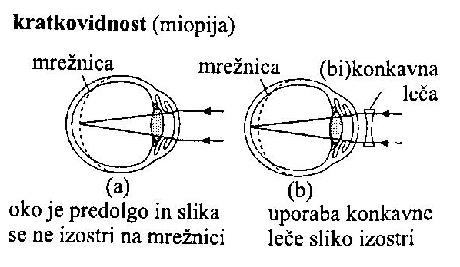

DALJNOVIDNOST – zrklo je prekratko, slika predmeta nastane za mrežnico, v naočnikih nosimo zbiralno lečo.
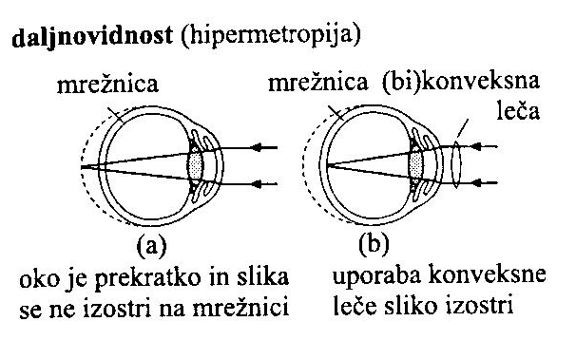

SIVA OČESNA MRENA – kadar postane leča motna in prepušča v oko premalo žarkov, vid slabi in človek delno oslepi. Bolezen se popravlja s operacijo
ZELENA OČESNA MRENA ali GLAVKOM – nastane zaradi povečanega krvnega pritiska v očesu. Bolezen se zdravi z operacijo.

OKULIST – specialist za očesne napake in bolezni.

